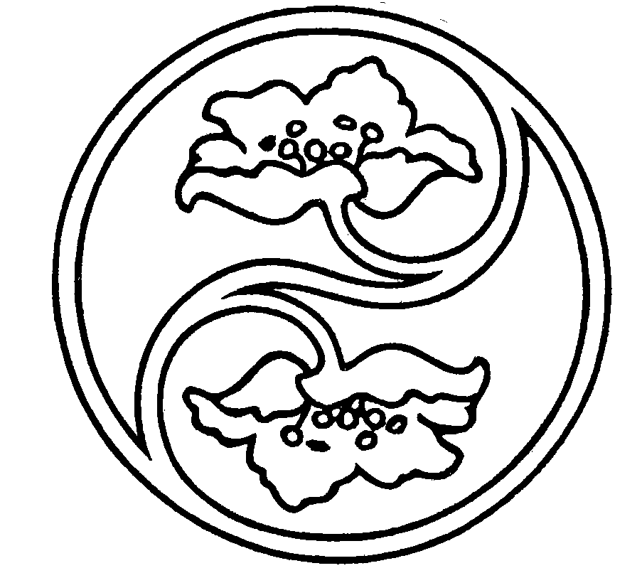
FREDERIKSSUND HELSEMESSE 2011
sundhed, velvære og alternativ behandling
www.frederikssundhelsemesse.dk
_____________________________________________________

Pressemeddelelse

Frederikssund Helsemesse – 29.-30. oktober i Elværket
Frederikssund Helsemesse afholdes igen i år den sidste weekend i oktober. Lokale alternative behandlere demonstrerer deres kunnen på Danmarks hyggeligste messe, hvor det vil være muligt at udvide sit kendskab til bl.a. moderne akupunktur, flere forskellige former for healing, clairvoyance, astrologi og tarot. Der vil være mulighed for at få en prøvebehandling af kranio-sakral terapi, healingsmassage og lavastensmassage. Samtidigt vil det være muligt at købe produkter som f.eks. krystal-armbånd og Aloe Vera produkter.

Lørdag d. 29. oktober kl. 10.00 åbner den landskendte astrolog Lejla Lindholm Christensen messen. Lejla skriver i flere ugeblade fx Kig Ind og modebladet Elle. Og hun er også kendt fra flere internet-portaler, fx oestrogen.dk, newastro.dk og mitunivers.dk.

På messen er der planlagt 4 foredrag hver dag, hvor der er fri entré. Bl.a vil Lejla Lindholm fortælle, hvordan astrologien virker i praksis. Der er også et foredrag om, hvordan man får det man ønsker sig, ved hjælp af NLP/coaching og et interessant foredrag om sjælsterapi.

De to lokale behandlere Bente Repstock og Sussie Baun Madsen står for 3. gang i spidsen for messen i Elværket.

Bente er netop som én af de første i Skandinavien blevet uddannet som master i akupunktur på Akupunkturuniversitetet i Aulum, hvor den verdensberømte akupunktør John Boel underviser. På messen vil hun fortælle om moderne akupunktur og dens mange muligheder, bl.a. inden for smertelindring, stress- og søvnproblemer. Og som noget helt nyt og lovende i hendes vifte af behandlingstilbud, er de smertestillende plastre fra LifeWave, som netop er kommet til Danmark. Plastrene er et supplement i akupunkturbehandlingen – smertefrit og effektivt.

Bente har sin akupunturklinik i et tilstødende lokale i hendes frisørsalon (Frisør Repstock) i Havnegade i Frederikssund.

Der er lagt op til en spændende messe i Elværket den sidste weekend i oktober. Der er åbent begge dage kl. 10:00 – 16:00. Mere information kan findes på Helsemessens hjemmeside: www.frederikssundhelsemesse.dk

1 Foto vedlagt – billedtekst: Bente Repstock holder foredrag søndag kl. 12.00 om moderne akupunktur samt om LifeWave plastrenes muligheder inden for bl.a. smertelindring, stress- og søvnproblemer.

Messearrangører:
Bente Repstock – Tlf.: 20726070
Sussie Baun Madsen – Tlf.: 60163252
E-mail: f-h-m@frederikssundhelsemesse.dk

